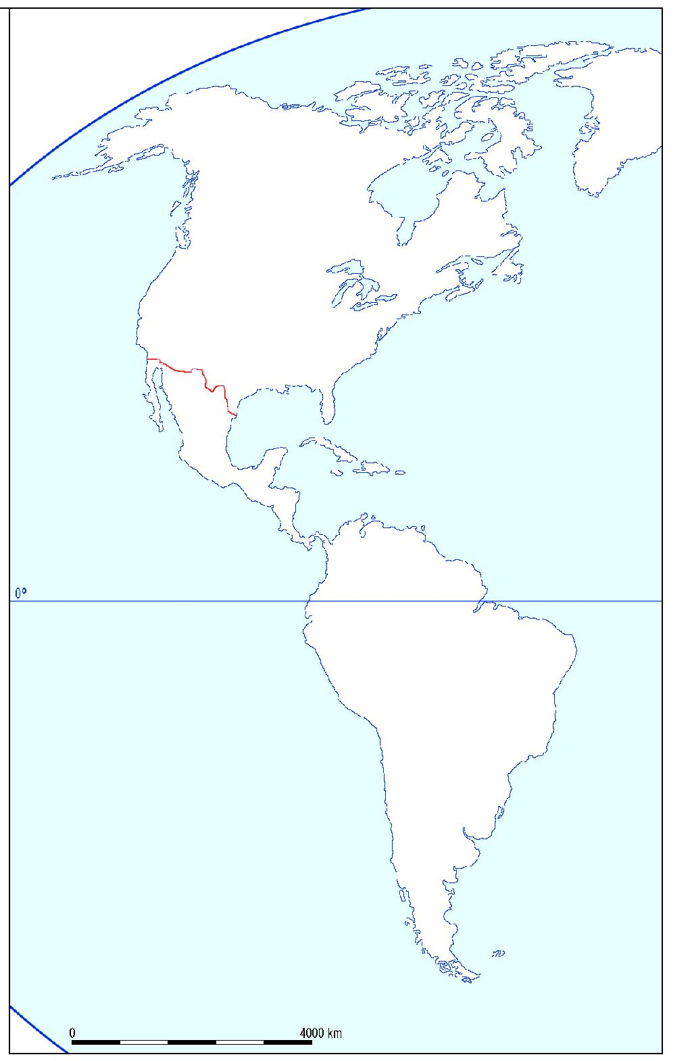
Na pripadajuće mjesto upiši:
- Nazive oceana
- Aljaska
- Za Panamski kanal slovo P
- Za Hudsonov zaljev slovo H
- ekvator pripadajuće mjesto
- Za Brazilsko visočje slovo B
- Magellanov prolaz slovom M
- Strelicom odredi smjer dolaska Europljana
- Angloamerika okomitim crtama
- Kosim crtama Srednju Ameriku
- Vodoravnim Veliku nizinu (Great plains)
- Zaokruži Ognjenu zemlju

Na pripadajuće mjesto upiši:

- Strelicom odredi smjer dolaska Azijaca
- Meksički zaljev oznakom M
- Zaokruži poluotok Labrador
- Zacrni Velika jezera
- Upiši naziv Srednja Amerika
- Za Hudsonov zaljev slovo H
- Oznakom A označi Apalačko gorje
- Oznakom R označi Stjenjak
- Oznakom AN označi Ande
- Kosim crtama označi prostor Sjeverne Amerike
- Okomitim crtama označi prostor Amazone

